TRABAJO DE HISTORIA NAVAL APLICADA II
“Batalla de trafalgar”

Cadete: Rodolfo Lira Varela
Curso: 3ero Daga
Año : 2025

“Batalla de Trafalgar”

- Situación Histórica:

La batalla de Trafalgar fue un enfrentamiento entre dos bandos clave: por un lado, Inglaterra, bajo el mando del almirante Horatio Nelson, y por el otro, la flota Franco-Española, liderada por el almirante francés Villeneuve en representación del emperador Napoleón Bonaparte. Napoleón, en su afán de dominar, veía a Inglaterra como un gran obstáculo,así la alianza franco-española cobró gran importancia. España, que inicialmente se mantenía neutral en el conflicto, poseía en ese momento la tercera flota más grande del mundo. Su apoyo a cualquiera de los bandos podía dar demasiado poder.El gobierno británico, temiendo la posible alianza entre Francia y España, ordenó que cualquier barco español fuera registrado por la Marina Real Británica. Esto generó tensiones, pues España tenia acuerdos con Francia. La situación se agravó un 5 de octubre, cuando varias fragatas británicas atacaron un convoy español, hundiéndose junto con pasajeros civiles a bordo. Este incidente llevó a España a tomar una de las peores decisiones estratégicas de la época: aliarse con Francia contra la poderosa Marina Británica. Así, se formalizó una cooperación entre ambas naciones, y el 12 de diciembre de 1804, España declaró la guerra a Inglaterra.

- Desarrollo:

Este enfrentamiento comenzó el 21 de octubre de 1890, cuando ambas flotas, comandadas por distintos almirantes, demostraron su experiencia en combate. El almirante Villeneuve tomó la desastrosa decisión de virar por redondo, lo que le costó la estrategia completa de su plan de ataque. Su intención era evitar que el almirante Nelson pudiera cortarle la retirada a Cádiz, pero, lamentablemente, la zona donde realizaron la maniobra carecía de viento. El almirante Gravina, quien también dirigía la operación por parte del bando español, pidió que se ratifica la información; sin embargo, ya era demasiado tarde, pues la flota británica estaba prácticamente sobre ellos.

La estrategia inglesa fue dirigida por su célebre Almirante Oratio Nelson desde su navío, el Victory. Dividió sus 27 navíos en dos columnas: una comandada por él mismo y la otra por el Vicealmirante Cuthbert Collingwood, al mando del Royal Sovereign. Su táctica consistía en cortar la formación en línea franco-española, la cual había sido establecida el día anterior y contaba con 33 navíos de línea. Entre ellos se encontraba uno de los barcos más imponentes de la época, el Santísima Trinidad, perteneciente a la Armada Española. El almirante Villeneuve ordenó poner rumbo a Gibraltar y, poco antes del anochecer, establecer la línea de batalla para el enfrentamiento, algo que Nelson ya conocía con anticipación.

El combate comenzó cuando el Fougueux disparó sobre el Royal Sovereign, permitiendo que la estrategia de Nelson funcionara a la perfección. La flota Británica logró dividir la columna enemiga en tres, dejando a diez barcos aislados y al resto enfrentándose directamente contra los Británicos. La sangrienta batalla causó numerosas bajas, y muchos barcos españoles y franceses fueron destruidos o capturados, otorgando así una gran ventaja a la marina británica, quien avasalla sin piedad. El principal objetivo británico era capturar al navío “Príncipe de Asturias”, el buque insignia del Almirante Gravina quien sería dañado gravemente y moriría un año después de dicha batalla. Varios navíos intentaron abordarlo, y Gravina, gravemente herido en los ataques, tuvo que ser relevado de su puesto, posteriormente muriendo meses después de esta batalla, pero con el navío en aguas de Galicia pudiendo escapar.EL Navío “Príncipe de Asturias” logró reunir el resto de buques supervivientes para poder regresar a Cádiz, dejando la orden de dejar algunos de estos a la vista, El “Príncipe” no pudo zarpar debido a su pésimo estado de Daños Graves.

Las bajas fueron significativas. El Victory, perteneciente a la marina Británica, sufrió el fuego de varios navíos antes de recibir apoyo. Fue blanco de múltiples intentos de abordaje y ataques en sus cubiertas. Durante la batalla, el capitán Thomas Hardy, comandante del Victory, resultó herido, y poco después, el almirante Nelson fue alcanzado por un disparo mortal. Murió tres horas después, convirtiéndose en un símbolo de entrega y lealtad a su país, durante los días siguientes los ingleses perdían varios navíos españoles, como por ejemplo el Navío “Santísima Trinidad” y otros se estrellaron en costas cercanas, dejando así una pérdida para la alianza franco española de 23 de 33 barcos que iniciaron el combate en las aguas de Trafalgar, mientras el Bando Britanico no perdio ningun navio, de a poco Inglaterra fue perdiendo los Navíos capturados a España y Francia, así igual algunos fueron reutilizados por la marina Británica.

Para Inglaterra, la batalla significó una gran victoria, pero también una lamentable pérdida con la muerte de Nelson. Este enfrentamiento marcó el fin de la era napoleónica y el inicio del dominio británico en el mar, consolidando su liderazgo en estrategias navales y combates marítimos. Para Francia y España, la derrota no significó el abandono de su proyectada invasión de Inglaterra. Aunque la marina francesa sufrió grandes pérdidas, no se consideró completamente derrotada y continuó con los planes de su emperador, Napoleón, Así fue que Napoleon veía a los británicos como un obstáculo para el control marítimo y de Europa, dejando asi que si Napoleon quería inglaterra e invadirlo, Primero tenia que sacar a los Ingleses de los mares, para poder llegar con una mayor cobertura a sus tierras.

- Comentario Personal

Como conclusión, la Batalla de Trafalgar nos muestra distintas aristas de un conflicto que dejó en claro que una buena preparación y el acceso a información precisa son cruciales para asegurar la victoria.
El almirante Nelson sabía lo que habían hecho los franceses y, a partir de ello, pudo desarrollar una Táctica en conjunto con su marina. Utilizó todos los recursos a su alcance para optimizar el rendimiento de sus navíos. En este sentido, la preparación por parte de Inglaterra fue, a mi parecer, muy avanzada para su época. La innovación en su formación de dos columnas, compuestas por varios navíos, permitió golpear duramente la media luna franco-española. De esta manera, sentó las bases para futuras estrategias de Formaciones navales destinadas al control marítimo y la seguridad en el mar. Nelson dominaba estos aspectos con audacia, ya que esta batalla le otorgaría temporalmente el control de la zona, convirtiéndose en un factor clave para el control marítimo.
La movilidad fue un elemento crucial en la estrategia de Nelson, pues supo desplazar oportunamente la fuerza de sus navíos y mantenerla en la mejor posición durante la batalla. Esto demuestra su capacidad de innovación y creatividad como almirante al mando de su gente, así es como una persona muestra sus cualidades con combates concretos y que no caiga la moral frente a su gente, esta gesta demuestra la veracidad y imputo del mando al ejercerse y también la importancia de la creatividad en momentos de estres y presion. .
Por su parte, la alianza franco-española también supo aprovechar la cooperación entre sus dos marinas, que en ese momento eran de las más grandes e imponentes del mundo. Esto las convertía en una fuerza naval formidable para cualquier nación que osara enfrentarlas. Sin embargo, la batalla dejó en evidencia que la unión, por sí sola, no garantiza la victoria: sabiendo que la unión hace la fuerza, algo que, en este caso, no lograron hacer de manera efectiva.
De esta manera, tanto la unión franco-española como el bando británico demuestran conceptos básicos de la guerra naval. En el caso de la unión franco-española, la falta de experiencia marítima fue un factor determinante, mientras que los británicos contaban con una vasta experiencia en el mar, gracias a las órdenes y la visión del almirante Nelson. Esto dejó en claro que el control marítimo es fundamental, así como la importancia de saber maniobrar estratégicamente en esos mares.

- Anexo
- Mapas o Ilustraciones

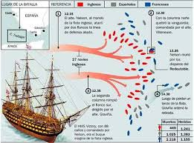
- Formación ocupada para la batalla.
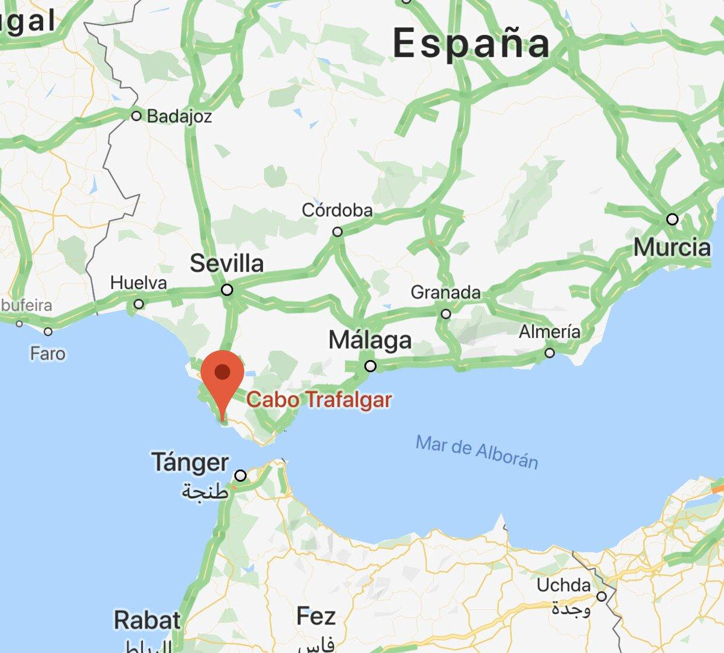
- Ubicación geográfica de Trafalgar

- Bibliografia

- https://es.wikipedia.org/wiki/Batalla_de_Trafalgar
- https://historia.nationalgeographic.com.es/a/batalla-trafalgar-victoria-mas-importante-nelson_10801
- https://www.youtube.com/watch?v=d1WoGh4OMoQ
- https://www.infobae.com/historia/2022/10/21/trafalgar-la-batalla-naval-que-humillo-a-napoleon-y-debilito-a-espana-como-potencia/

